AC820-安路飞龙开发板测试流程v1.0.0
因为安路飞龙的缺乏各种IP，故测试流程比较繁琐；需要进行下列两个大步骤才可完成开发板测试

一、TD+bit测试
注意：该方法测试需要通过TD软件进行

1、测试：PL网口、HDMI-Io、HDMI-IC、拨码开关、LED、板载下载器

硬件连接：
连接好硬件（电源线、网口线（注意：电脑要支持千兆网口）、HDMI（可以只准备一根，后面更改两个hdmi接口）、音频线和3.5mm接口耳机线）
​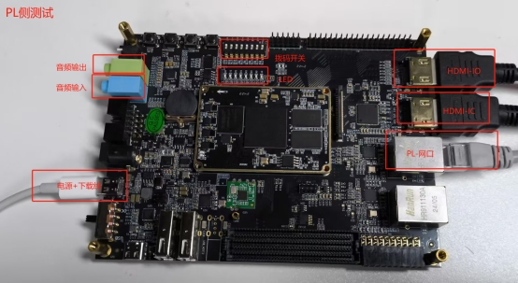​
​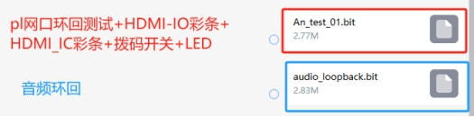​

测试步骤：

① 上电之后，用TD软件下载An_test_01.bit，

② PL以太网测试

（1）配置
先电脑以太网配置：
第一步，设置电脑的有线网卡的IP地址为192.168.0.3（不懂见操作附录1）。
第二步，静态绑定ARP（ 00-0a-35-01-fe-c0 不懂见操作附录2)。
第三步，关闭电脑的防火墙（不懂见操作附录3）
再网络调试助手设置：
打开网络调试助手（NetAssist.exe）并设置各项参数。
第一步，选择协议类型为UDP。
第二步，设置本地IP地址为192.168.0.3。
第三步，设置本地端口号为6102，这里可以设置任意值，推荐使用6102。
第四步，点击打开按钮以创建连接。
第五步，连接上后，设置远程主机为192.168.0.2，目标端口为5000。
第六步，在文本框中输入希望发送的文本内容。
（2）发送
无问题现象：最后点击发送，在数据日志框内，就会显示发送的内容，显示为蓝色。以及接收到的内容，显示为绿色。并且在在下方的计数器中，发送的数据个数与接收的数据个数是一致的。
​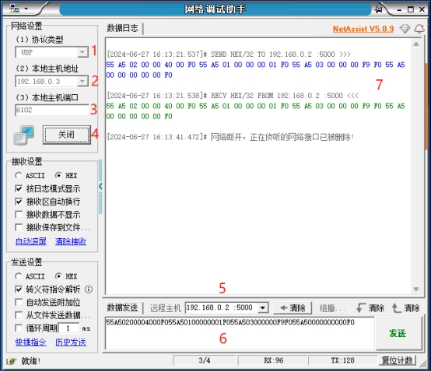​

③ HDMI测试
无问题现象：接HDMI IC接口的显示屏会显示彩条数据，切换HDMI IO接口，显示屏也会显示彩条图案。
​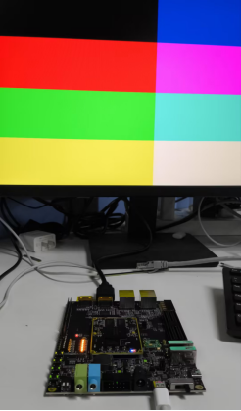​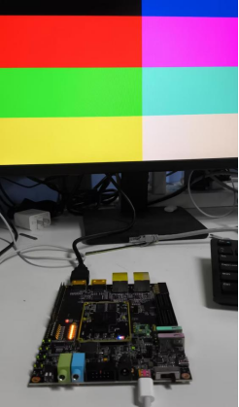​

④ 拨码开关和LED测试
拨码开关往上拨，对应的led就会亮起，拨到下方，对应的led就会熄灭。
​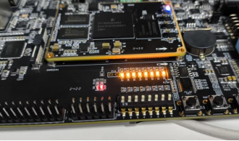​
‍

2、测试：音频
1、用TD软件下载audio_loopback.bit。
2、打开音乐播放软件，播放音乐
无问题现象：有音乐声音
‍
‍

二、SD卡测试
首先，参考 https://www.corecourse.cn/forum.php?mod=viewthread&tid=29704
帖子中的前两步【第一步：烧录固件的前期准备、第二步：将镜像烧录进SD卡中】，制作出SD系统启动卡。

注意：接下来无需TD软件，只需将SD卡插到开发板卡槽

1、测试 D8灯、S0~S3按键、PS以太网、USB、JTAG、UART、WIFI、LCD

硬件连接：
​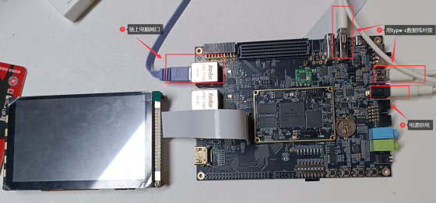​

Mobaxterm设置
SSH配置：远程主机（192.168.0.10）、指定AC820用户名（登录名root，密码anlogic）
​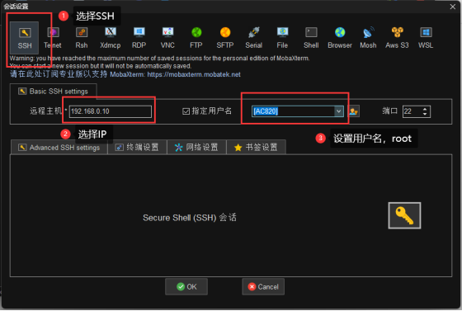​
‍

测试步骤：
① 完成上述硬件连接、Mobaxterm配置后；按照下图输入命令即可：
./Check_Board.sh
​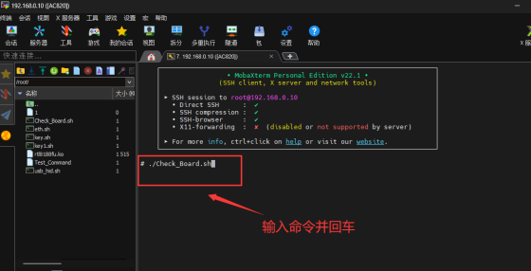​
② 此时，会打印出检验信息：
​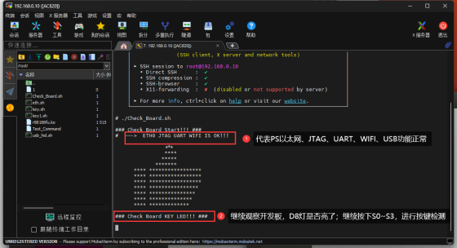​
③按下S0~S2，观察终端中是否出现内容；每按一个按键，就会打印信息
​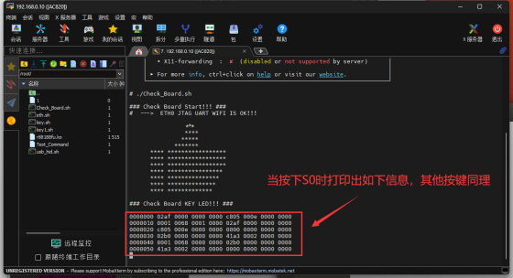​
无问题现象：如果上述现象一致，说明无问题
‍

附录1
以Win10系统为例，详细方法为：启动计算机中的控制面板——网络和Internet——网络连接——以太网——Internet协议版本4（TCP/IPv4）并按如下配置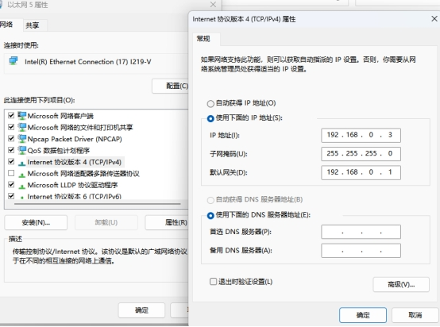​

附录2 静态绑定ARP
操作有点多，请在论坛直接搜索ARP，跟着《以太网通信静态ARP绑定方法与常见问题解决方案》这个帖子的流程走

附录3 关闭防火墙
打开控制面板 -> 系统和安全 ->Windows Defender 防火墙,选择启用或关闭Windows defender防火墙，然后关闭防火墙。
​

